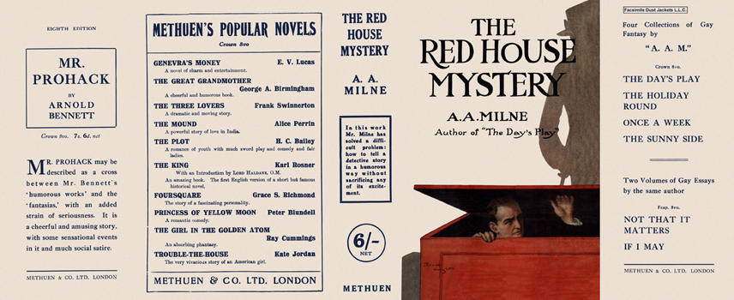

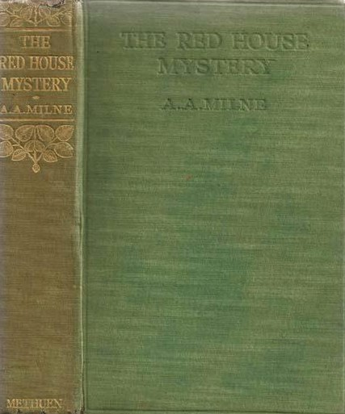

Milne, A. A.
The Red House mystery
Methuen & Co. Ltd. (UK), 1922
first printing.

Внешний вид первого издания книги

